Синтез углеродных наноматериалов
при использовании плазмотрона
с расширяющимся каналом выходного электрода

Р.Х.Амиров, Э.Х.Исакаев, М.Б.Шавелкина, Т.Б.Шаталова*, Ю.Л.Словоохотов*
Объединенный институт высоких температур РАН, Россия,
125412 Москва, ул. Ижорская д.13, стр.2, amirovravil@yahoo.com
*Московский Государственный Университет, Россия,
119991, Москва, Ленинские горы, д. 1.

Целью работы явилось синтез углеродных нанотрубок при пиролизе сажи и конденсации углерода в присутствии катализаторов в плазмоструйном реакторе. Эксперименты проводились на оригинальной установке, созданной для разработки технологии высокопрозводительного синтеза углеродных нанотрубок на базе плазмотрона постоянного тока [1].
В отличие от широко используемого дугового метода [2] исходные материалы для синтеза нанотрубок (углерод в виде сажи и катализаторы - смеси порошков 3d- металлов Ni, Co, Y и Fe или их соединений) вместе с рабочим газом (аргон, гелий) подавались в плазмотрон постоянного тока мощностью до 35 кВт, после чего происходит их испарение в плазменной струе с дальнейшим резким охлаждением образованного углеродного пара и катализаторов с образованием углеродных нанотрубок как в газовом объеме, так и на поверхности твердых материалов. В качестве плазмотрона использовался оригинальный генератор плазмы - плазмотрон с расширяющимся каналом выходного электрода-анода [3]. По сравнению с известным дуговым методом синтеза, где происходит испарение графитовых электродов и впрессованных в них катализаторов, где поле температур, распределение концентрации паров углерода и скорость охлаждения струи устанавливаются фактически только током дуги и геометрией разрядного промежутка, используемый подход на созданной установке имеет следующие продемонстрированные преимущества, в том числе и с другими плазмоструйными системами [4]:
- углеродные материалы (сажа), мелко - и ультрадисперсные металлические катализаторы (Ni, Co, Y₂O₃ и другие) вводятся одновременно вместе с рабочим газом (аргон, гелий) в плазмотрон, что позволяет проводить испарение углерода и металлических катализаторов не только в струе плазмы, но и в области существования дугового разряда, что понижает требования к размерам углеродных материалов и металлических катализаторов.
- расход углерода, катализаторов, плазмообразующего газа, и мощность плазмотрона регулируются независимого друг от друга;
- возможно использование металлических катализаторов в разнообразных комбинациях и различных концентрациях;
- давление плазмообразующих газов меняется в диапазоне давлений от 200 до 710 Торр;
- меняя давление и скорость плазменной струи можно в широких пределах варьировать скорость охлаждения получаемого углеродного пара;
- время непрерывного синтеза ограничивается ресурсом катода плазмотрона, что может составить 50 часов для используемых конструкций медных катодов с вольфрамовой вставкой.
Прямой ввод катализаторов позволяет определить оптимальный тип катализатора, как с точки зрения структуры нанотрубок, так и эффективности их образования.
Отметим, что используемый подход и выбранные параметры основаны на предварительно проведенных исследованиях. Так были отработаны методики инжекции дисперсного материала. Определены условия, когда введение смеси сажи с катализаторами в плазмотрон не влияют на устойчивость работы плазмотрона. Исследовано характерное время установления поля температур в графитовом реакторе. Проведенные эксперименты показали, что время работы реактора с гелием ограничивается катодной частью плазмотрона, что связано с резким увеличением теплового потока. Для решения этой проблемы с целью увеличения расхода газа была решена проблема оптимизации геометрии катодного узла.
В результате экспериментов были проведены параметрические исследования синтеза УНТ в течение 20-30 минут работы плазмотрона при его средней мощности до 29 кВт. Величина тока варьировалась от 250 до 400 А. В качестве рабочего плазмообразующего газа применялись как гелий, так и аргон. Фактически время и количества экспериментов определялись емкостью баллонов с гелием или аргоном. Гелий использовался при давлениях 350-710 Торр и при изменении расхода от 0,5 до 1 г/ сек, расход аргона составлял от 1,5 до 3 г/сек при давлениях 450 - 600 Торр. Изменение мощности плазмотрона на уровне менее 5% было связано с изменением напряжением горения дуги, что объясняется случайным изменением положения токовой привязки на аноде, что может регулироваться увеличением расхода плазмообразующего газа. Расход сажи с катализаторами составлял 0,18-2,11 г/мин. Для парной комбинации Ni + Со использовалась одна концентрация (% по общему весу). Для комбинации катализаторов Ni+Co+Y₂O₃ было проведено широкое варьирование их концентрации. Комбинации составляли таким образом, чтобы происходило чередование содержания по каждому компоненту от минимального до максимального. Для дуговых методов синтеза в качестве катализаторов обычно используется комбинация из двух катализаторов, реже из трех и более [5].
Для исследования структуры исходных материалов и продуктов синтеза в работе применялись метод рентгеновской дифракции и метод электронной микроскопии на сканирующем электронном микроскопе MIRA 3 TESCAN с автоэмиссионным катодом Шоттки в режиме высокого вакуума и растровом электронном микроскопе LEO SUPRA 50 VP (Германия) с энергодисперсионным рентгеноспектральным микроанализатором Oxford X-MAX (Великобритания). Для оценки эффективности синтеза и фазового состава углеродных продуктов применялся метод термогравиметрии (ТГ) - один из наиболее доступных методов усредненной по макроскопическому объему диагностики углеродных наноматериалов. Данные по ТГ анализу были получены на приборе синхронного термического анализа: STA 449 платформа F3 Jupiter фирмы Netzsch (Германия). При выполнении термических исследований образцов, содержащих УНТ, были получены зависимости изменения массы образца (ТГ-кривые) и тепловых характеристик (ДСК - кривые) от температуры нагрева. По кривым потери веса при нагреве для каждого образца определялись температуры начала и конца разложения, температуры максимальной скорости разложения, а также доли потери веса при этих температурах. Термические исследования были выполнены в кислородсодержащей среде – воздухе в интервале температур от комнатной до 1000^{о}С при скорости подъема температуры 10 К/мин.
Согласно электронно-микроскопическому анализу были получены разнообразные формы нанотрубок: прямые, искривленные, спиралевидные. Последние - как в плоском виде, так и в виде пространственной спирали. Продукты синтеза содержали также типичные углеродные структуры, являющимися примесями: аморфный углерод, графитизированные частички сажи, а также металлические примеси в виде полиэдрических частиц.
Термоокислительная стабильность каждого вида нанотрубок , по данным окислительной термогравиметрии, меняется от содержания катализаторов в прекурсоре и зависит от степени разупорядоченности углеродной структуры. Чем больше количество дефектов, тем активнее идет окисление с образованием улетучивающихся газообразных СО и СО₂ и тем интенсивнее уменьшается масса образца, фиксируемой на ТГ- кривой (см. рис. 1). Наибольшая потеря массы наблюдается для образца с наименьшим содержанием нанотрубок (в прекурсоре – 6 вес.% катализаторов). Наиболее стабильны образцы со спиралевидными структурами, полученные при содержании катализатора 30 вес.% (рисунок 2). В меньшей степени – образцы, содержащие прямые нанотрубки (20 вес.%). Кроме того, на скорость окисления оказывает влияние количество аморфного углерода. В среде аргона синтезируются продукты, значительно активнее окисляющиеся по сравнению с самими нанотрубками вследствие большого содержания аморфного углерода и ряда других углеродных наноструктур. Максимальный выход нанотрубок наблюдается при пиролизе сажи в среде гелия при 500 Торр и токе дуги 400 А. С уменьшением силы тока в дуге до 200-300А увеличивается содержание аморфного углерода.
Рентгеновские дифрактограммы согласуются с полученными результатами. Кроме присутствующих рефлексов графита и кубического Y₂O₃ появляется максимум при 2θ~25.9º, что возможно, и относится к углеродным нанотрубкам. Для образцов с высоким содержанием прямых нанотрубок он гораздо сильнее, чем для образцов с высоким содержанием аморфного углерода и других примесей.
Таким образом, получены экспериментальные данные, позволяющие поэтапно масштабировать процесс получения УНТ желаемой морфологии. Установлена связь структурных и морфологических свойств УНТ, получаемых при испарении мелкодисперсной сажи в присутствии высокопроцентных индивидуальных 3-d металлов и их комбинированных смесей, с составом катализатора. Максимальный выход прямых углеродных нанотрубок наблюдался в среде гелия при комбинации Ni : Co : Y₂O₃ = 6,0% : 6,0% : 8,0% и весовом отношении сажа : катализатор - 80:20 вес.%. Диаметр синтезируемых углеродных нанотрубок менялся от 16 до 74 нм в зависимости от условий эксперимента. На рис. 2 представлен пример синтезированных спиралевидные структуры – при соотношении 30:70 вес.% карбонильного железа к саже.
Работа выполнена при финансовой поддержке РФФИ – Грант № 12-08-00695-а.

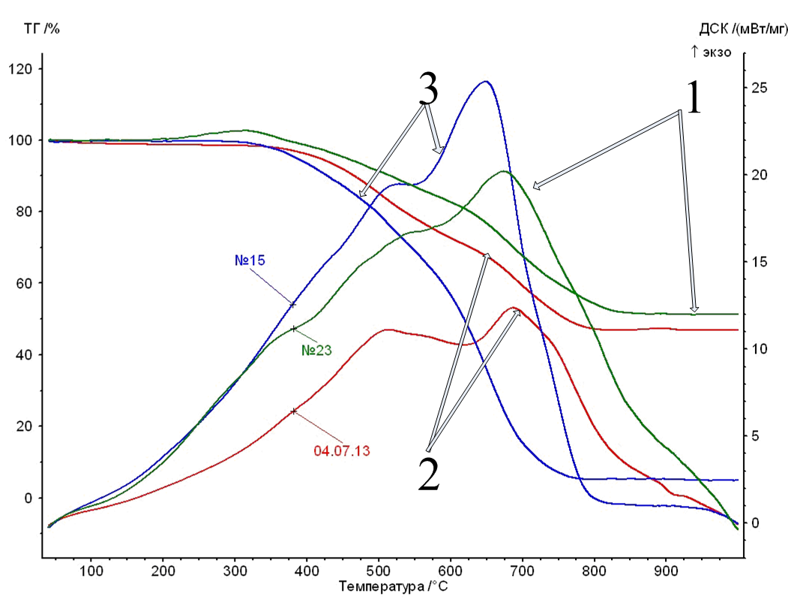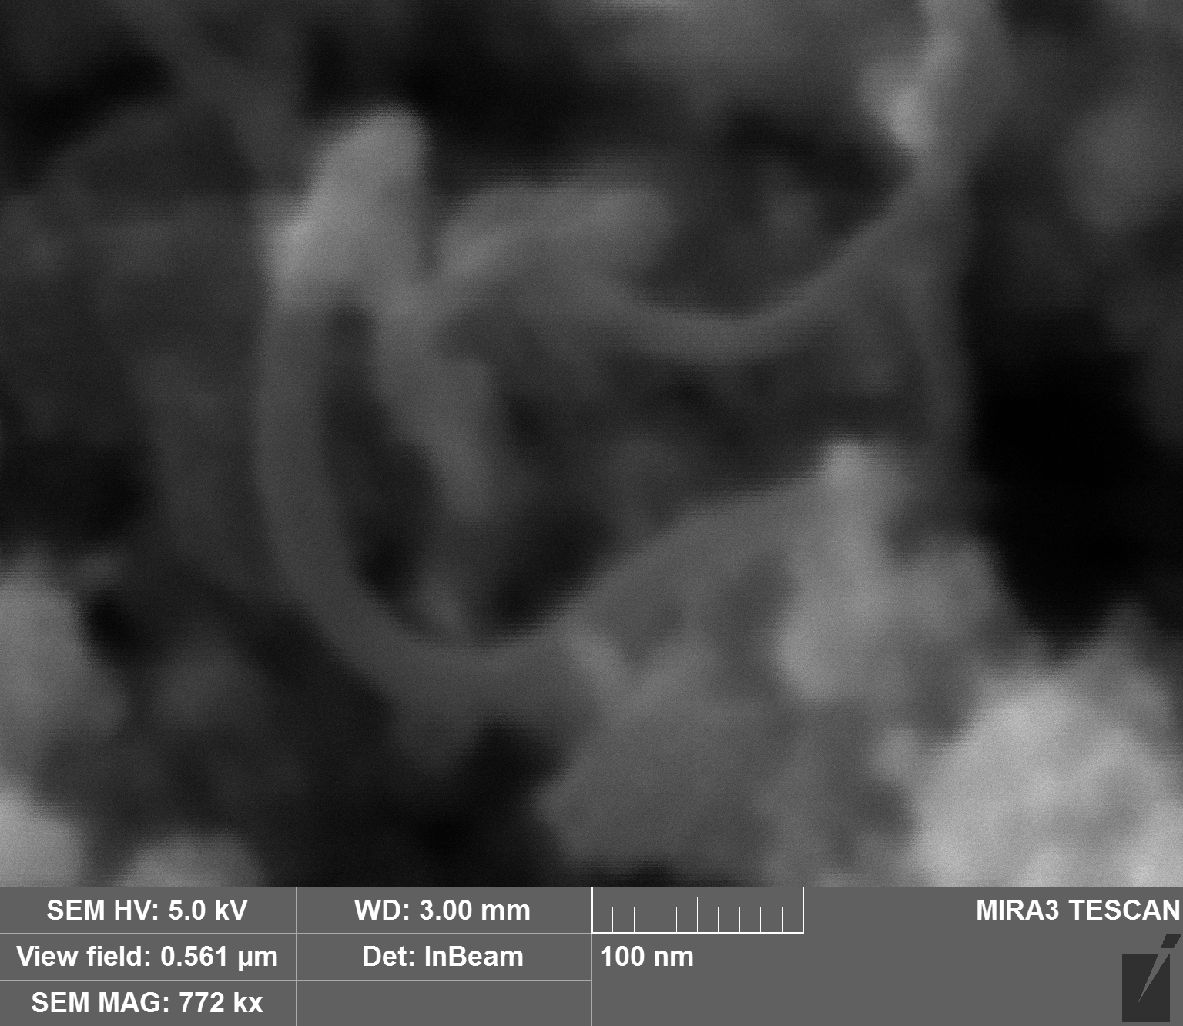

Рисунок 1. Окислительная термогравиметрия образцов, содержащих спиралевидные нанотрубки (1), прямые нанотрубки (2) и аморфный углерод с незначительным количеством прямых нанотрубок (3).
Рисунок 2. Морфология продуктов синтеза при применении карбонильного железа в качестве катализатора. Давление плазмообразующего газа гелия 500 Торр, ток дуги 400 А.

ЛИТЕРАТУРА
1. R.H. Amirov, E.I. Asinovsky, E.Kh. Isakaev, V.I. Kiselev // J. of High Temp. Mat. Process. 10 (2006) 197.
2. T.W. Ebbesen, P.M.Ajayan // Nature. 358 (1992) 220.
3. Э.Х. Исакаев, О.А. Синкевич, А.С.Тюфтяев, В.Ф.Чиннов // ТВТ. 48 (2010) 105.
4. L.S.Ying, M.A.-V. Salleh, H.-M.Yusoff et al. // J. of Ind. and Eng. Chemistry. 17 (2011). 367.
5. B.P.Tarasov, V.E.Muradyan, Y.M.Shul’ga et al. // Carbon. 41 (2003) 1357.

